

**Escuela Normal de Educación Preescolar.**

**Profr. Pablo Rolando de Leon Davila**

**Ana Graciela Herrera Gutierrez**

**Nallely Elizabeth Perez Zavala**

**Claudia Valeria Tóvias Garcia**

**1° “C”**

**Saltillo, Coahuila.**

**ÍNDICE**

**· INTRODUCCIÓN**

**· PRIMERA PARTE DEL DOCUMENTO - INFORMACIÓN DE LA ESCUELA DE PRÁCTICA**

**· SEGUNDA PARTE DEL DOCUMENTO - SOBRE LA ACTIVIDAD A REALIZAR**

**· TERCERA PARTE DEL DOCUMENTO - POSIBILIDAD DE ADAPTAR LA ACTIVIDAD A DIFERENTES MODELOS DE EQUIPAMIENTO**

**· CUARTA PARTE - CREACIÓN DE INSTRUMENTO DE EVALUACIÓN DEL APRENDIZAJE DEL ALUMNO.**

**Introducción**

**Nuestro equipo está conformado por Claudia Valeria Tovías García, Ana Herrera Gutiérrez y Nallely Pérez Zavala.**

**Realizamos la visita al Jardín de niños Constituyentes de 1917 los días 19 y 20 de Marzo del presente año 2014, dentro de los grupos de tercer grado secciones “A”, “B” y “C”.**

**Durante esta observación nos enfocamos más al campo de Forma Espacio y Medida, ya que será el campo que manejemos en la práctica del mes de Junio.**

**Información de la Escuela de Práctica.**

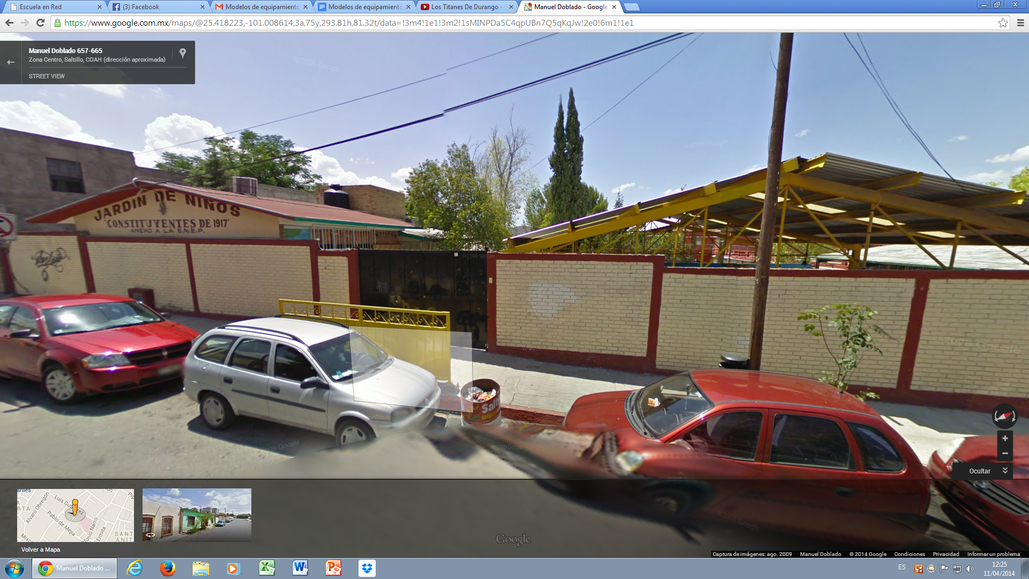

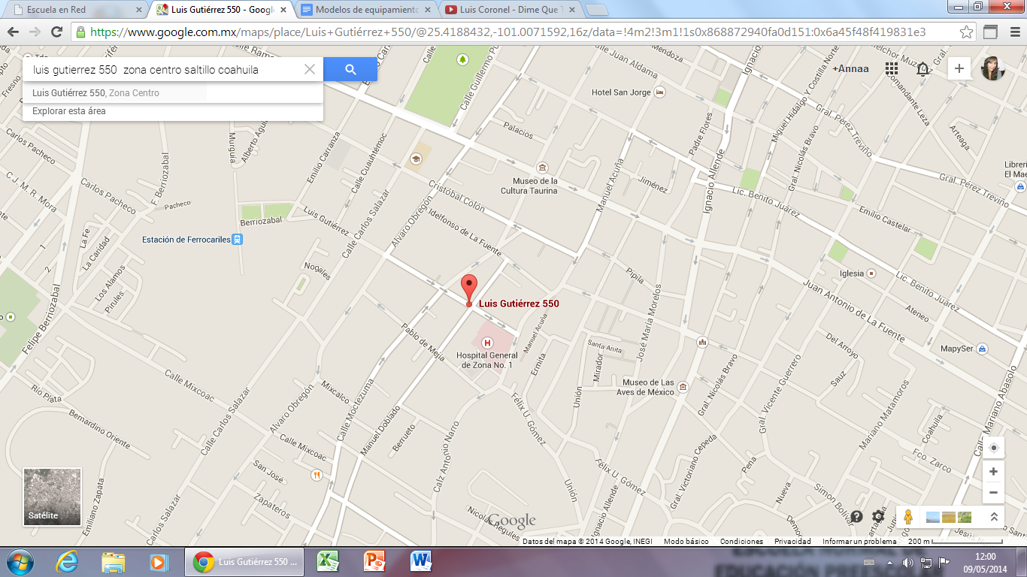

**Datos generales:**

**“Jardin de niños Constituyentes de 1917”**

**Tipo: Público.**

**Dirección: Luis Gutiérrez y Manuel Doblado #550 Zona Centro,**

**Saltillo, Coahuila.**

**Teléfono: 412 25 73**

**El Jardín de niños “CONSTITUYENTES DE 1917” cuenta con un aula de cómputo, que tiene aproximadamente 30 computadoras, y aproximadamente 5 pantallas o televisores, en cada salón de clases cuenta con una grabadora para uso personal de la educadora con sus alumnos.**

**Los dispositivos o equipos con los que contamos o que podríamos llevar al Jardín de Niños son las laptop, ipad, y grabadora.**

**Actividad a realizar.**

**Nombre de la Actividad: Buscando cuadriláteros.**

**Campo: Pensamiento Matemático**

**Aspecto: Forma Espacio Y Medida**

**Competencia: Construye objetos y figuras geométricas tomando en cuenta sus características.**

**Aprendizaje Esperado: Hace referencia a diversas formas que observa en su entorno y dice en qué otros objetos se ven esas mismas formas.**

**Inicio: Contestaran ¿Cuántos lados crees que debe tener un cuadrilátero? ¿Dónde han visto algunos? Se les proyectará una imagen en la pantalla de un salón de clases y dentro de él tienen que mencionar que cuadriláteros encuentran dentro de la imagen. Posteriormente se les da una breve explicación de cuáles son los cuadriláteros.**

**Desarrollo: Formaran equipos de 4-6 alumnos. En el patio, en un extremo se encontrarán canastas con muchas figuras geométricas, y del lado contrario donde se ubicaran los alumnos, se encontrarán unas mesas. C/integrante del equipo tendrán que ir tomando un turno para ir a buscar un cuadrilátero dentro de la canasta, regresa y así cada uno de los compañeros del equipo, al terminar el tiempo, se contará cual equipo tuvo más cuadriláteros, el cual será el ganador.**

**Cierre: Recibirán un geoplano, junto con unas tarjetas que tienen varias figuras geométricas, pero ellos solo deberán plasmar en el geoplano los cuadriláteros. Si ellos encuentran más cuadriláteros podrán plasmarlos.**

**Tiempo: 1 hora 30 min. aprox.**

**Material o Recursos: Canastas, mesas, figuras geométricas, Geoplano, tarjetas con figuras geométricas, y Pantalla (el jardín cuenta con ella).**

**Organización: Equipos e Individual.**

**Evaluación: Conocen e Identifican los cuadriláteros, nombran sus propiedades, y mencionan las dificultades que se enfrentaron.**

**POSIBILIDAD DE ADAPTAR LA ACTIVIDAD A DIFERENTES MODELOS DE EQUIPAMIENTO.**

**Con esta actividad se podrá usar el centro de cómputo o la televisión para que por medio de esta la educadora proyecte la imagen a los alumnos.**

**Aplicar la actividad con ayuda de algunos recursos como videos, juegos interactivos que le sean atractivos a los niños, donde puedan utilizar las laptops, computadoras o bien material realizado por las educadoras.**

**Al momento de estar aplicando la actividad si no cuenta con estos recursos o están ocupados por otro grupo; la educadora también podrá seguir realizando la actividad.**

**INSTRUMENTO DE EVALUACIÓN DEL APRENDIZAJE DEL ALUMNO.**

**1-¿Les gusto el modo en el que se aplicó la actividad( usando algo de tecnología)?**

**2-¿Que les gustaría que cambiáramos de la actividad o que opinion tienen de ella?**

**3- ¿Se lograron los objetivos marcados en la actividad de clase?**